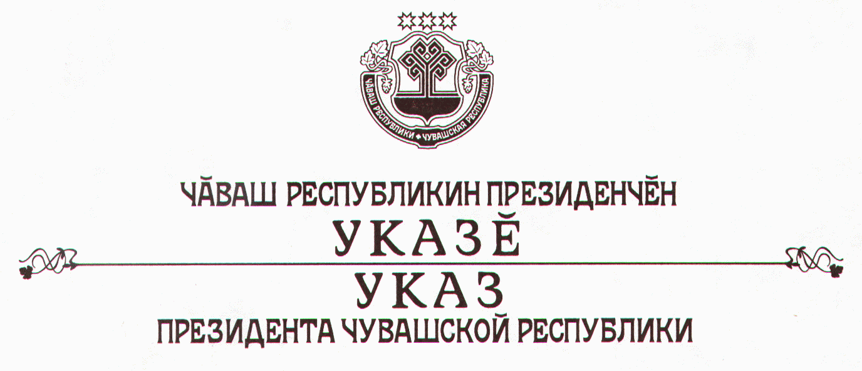

Об изменении и признании утратившими силу некоторых
актов Президента Чувашской Республики

Руководствуясь статьей 73 Конституции Чувашской Республики,
п о с т а н о в л я ю:
1. Внести изменения в указы Президента Чувашской Республики:
а) от 17 апреля 1996 г. № 45 «О военно-спортивных играх «Зарница» и «Орленок» в Чувашской Республике»:
в пункте 1 слова «, начиная с 1996 года,» исключить, слова «Дня Чувашской государственности» заменить словами «Дня Республики»;
абзац четвертый пункта 2 признать утратившим силу;
пункт 3 изложить в следующей редакции:
«3. Рекомендовать органам местного самоуправления муниципальных районов и городских округов Чувашской Республики обеспечить ежегодное проведение игр и участие их победителей в республиканских финальных играх «Зарница» и «Орленок».»;
б) от 23 августа 1999 г. № 59 «Об учреждении именных стипендий Президента Чувашской Республики»:
в преамбуле слова «образования Чувашской Республики» заменить словами «образования в Чувашской Республике»;
в пункте 1 слова «культуры и искусства Чувашской Республики», «Министерства образования Чувашской Республики», «Министерства культуры и по делам национальностей Чувашской Республики» заменить соответственно словами «культуры и искусства в Чувашской Республике», «Министерства образования и молодежной политики Чувашской Республики», «Министерства культуры, по делам национальностей, информационной политики и архивного дела Чувашской Республики»;
в) от 18 мая 2001 г. № 43 «О проведении республиканских фестивалей детских общественных объединений»:
в пункте 2 слово «федерального,» исключить, слово «бюджетов» заменить словом «бюджета»;
в пункте 3 слова «администрациям районов и городов» заменить словами «органам местного самоуправления муниципальных районов и городских округов Чувашской Республики»;
г) от 25 февраля 2003 г. № 15 «О дополнительных мерах по обеспечению реструктуризации сети общеобразовательных учреждений Чувашской Республики»:
наименование после слова «учреждений» дополнить словами «, расположенных на территории»;
в преамбуле слова «общеобразовательных школах республики» заменить словами «общеобразовательных учреждениях, расположенных на территории Чувашской Республики,»;
пункт 1 признать утратившим силу;
в пункте 2 слова «администрациям районов и городов Чувашской Республики» заменить словами «органам местного самоуправления в Чувашской Республике»;
д) от 18 июня 2004 г. № 65 «О Концепции охраны здоровья населения Чувашской Республики на 2004–2010 годы»:
в абзаце первом подраздела IV.1 «Социально-экономические условия» раздела IV «Детерминанты (факторы), определяющие здоровье, и стратегии взаимодействия» Концепции охраны здоровья населения Чувашской Республики на 2004–2010 годы, утвержденной вышеназванным Указом Президента Чувашской Республики, исключить слова «(Указ Президента Чувашской Республики от 25 июня 2003 г. № 61)»;
е) от 9 июля 2007 г. № 59 «О Совете по стратегическому развитию Чувашской Республики» (в редакции Указа Президента Чувашской Республики от 21 декабря 2007 г. № 114):
позицию тринадцатую состава Совета по стратегическому развитию Чувашской Республики, утвержденного вышеназванным Указом Президента Чувашской Республики, дополнить словами «(по согласованию)».
2. Признать утратившими силу:
Указ Президента Чувашской Республики от 23 января 1997 г. № 6 «О генеральных условиях выпуска и обращения государственных долговых обязательств для привлечения внебюджетных средств»;
Указ Президента Чувашской Республики от 31 января 1997 г. № 10 «О Президентской программе «Новая школа»;
Указ Президента Чувашской Республики от 30 апреля 1998 г. № 55 «О развитии подсобных хозяйств образовательных учреждений Чувашской Республики»;
Указ Президента Чувашской Республики от 19 января 1999 г. № 3
«О мерах по формированию программы строительства социального жилья в 1999 году»;
Указ Президента Чувашской Республики от 4 марта 1999 г. № 23
«О школьной форме одежды»;
пункт 2 Указа Президента Чувашской Республики от 27 декабря 2000 г. № 124 «О признании утратившими силу, изменении некоторых актов Президента Чувашской Республики»;
Указ Президента Чувашской Республики от 9 апреля 2001 г. № 30 «О республиканской программе «Дети Чувашии» на 2001–2003 годы»;
Указ Президента Чувашской Республики от 9 апреля 2001 г. № 31
«О Программе развития образования в Чувашской Республике на 2001–2003 годы и на период до 2005 года»;
Указ Президента Чувашской Республики от 25 июня 2003 г. № 61 «О Комплексной программе экономического и социального развития Чувашской Республики на 2003–2010 годы»;
Указ Президента Чувашской Республики от 8 февраля 2005 г. № 13 «О внесении изменений и признании утратившими силу некоторых указов Президента Чувашской Республики»;
пункт 2 Указа Президента Чувашской Республики от 29 августа 2006 г. № 69 «О внесении изменений в отдельные указы Президента Чувашской Республики»;
распоряжение Президента Чувашской Республики от 22 мая 1996 г. № 24-рп;

распоряжение Президента Чувашской Республики от 4 декабря 1998 г. № 69-рп/21;
распоряжение Президента Чувашской Республики от 3 февраля
1999 г. № 6-рп;
распоряжение Президента Чувашской Республики от 7 февраля
2000 г. № 8-рп;
распоряжение Президента Чувашской Республики от 10 декабря 2004 г. № 170-рп;
распоряжение Президента Чувашской Республики от 15 декабря 2005 г. № 161-рп;
абзац четвертый пункта 1 распоряжения Президента Чувашской Республики от 27 марта 2006 г. № 24-рп;
распоряжение Президента Чувашской Республики от 26 сентября 2006 г. № 94-рп;
распоряжение Президента Чувашской Республики от 20 декабря 2006 г. № 151-рп;
распоряжение Президента Чувашской Республики от 14 декабря 2007 г. № 162-рп.
3. Настоящий Указ вступает в силу со дня его официального опубликования.

Президент
Чувашской Республики Н.Федоров

г. Чебоксары
1 апреля 2008 года
№ 30

